МИНОБРНАУКИ РОССИИ
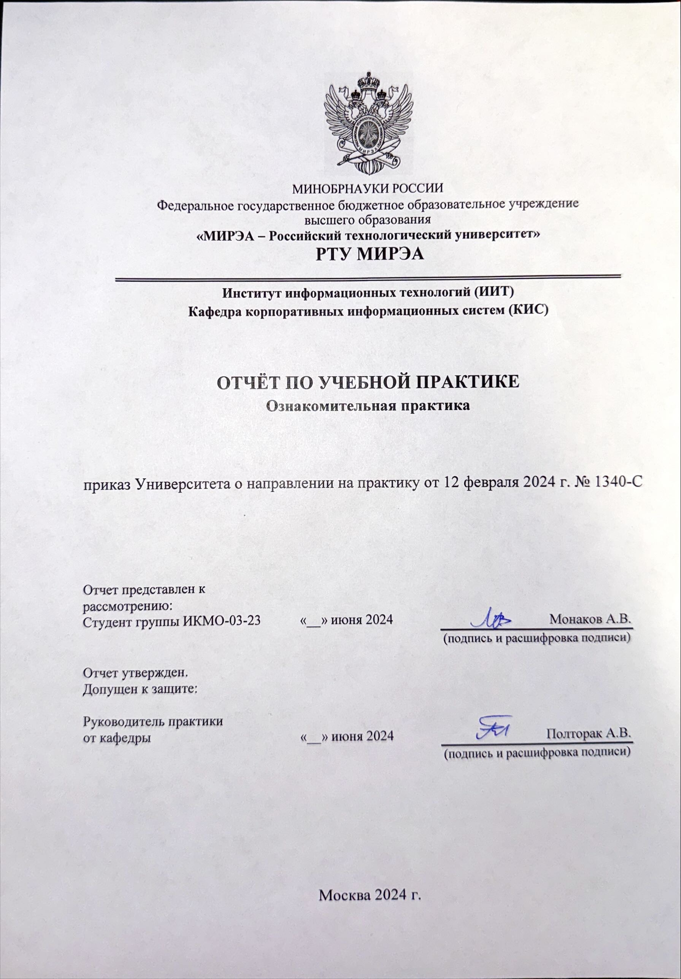
Федеральное государственное бюджетное образовательное учреждение
высшего образования
«МИРЭА − Российский технологический университет»
РТУ МИРЭА
Институт информационных технологий (ИИТ)
Кафедра корпоративных информационных систем (КИС)

ОТЧЁТ ПО УЧЕБНОЙ ПРАКТИКЕ
Ознакомительная практика

приказ Университета о направлении на практику от 12 февраля 2024 г. № 1340-С

Отчет представлен к  рассмотрению:  Студент группы ИКМО-03-23 | «__» июня 2025 | Монаков А.В.  (подпись и расшифровка подписи)
Отчет утвержден.
Допущен к защите:

Руководитель практики  от кафедры | «__» июня 2025 | Полторак А.В.  (подпись и расшифровка подписи)

Москва 2025 г.
Руководитель практики от кафедры  «09» февраля 2024 г. | Подпись | (Полторак А.В.)
 | Подпись | Монаков А.В.

МИНОБРНАУКИ РОССИИ
Федеральное государственное бюджетное образовательное учреждение
высшего образования
«МИРЭА − Российский технологический университет»
РТУ МИРЭА
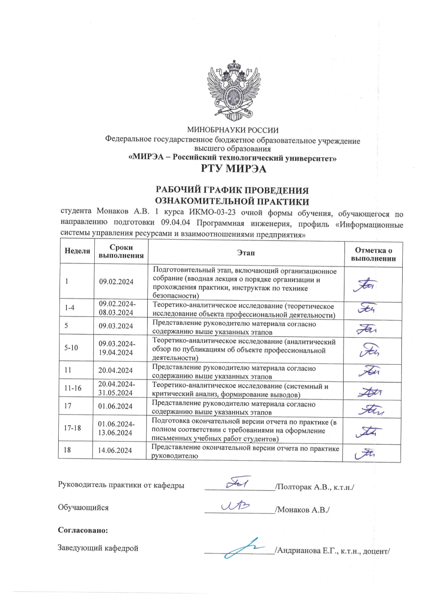
РАБОЧИЙ ГРАФИК ПРОВЕДЕНИЯ
ОЗНАКОМИТЕЛЬНОЙ ПРАКТИКИ
студента Монаков А.В. 1 курса ИКМО-03-23 очной формы обучения, обучающегося по направлению подготовки 09.04.04 Программная инженерия, профиль «Информационные системы управления ресурсами и взаимоотношениями предприятия»
Неделя | Сроки  выполнения | Этап | Отметка о выполнении
1 | 09.02.2024 | Подготовительный этап, включающий организационное собрание (вводная лекция о порядке организации и прохождения практики, инструктаж по технике безопасности)
1-4 | 09.02.2024-08.03.2024 | Теоретико-аналитическое исследование (теоретическое исследование объекта профессиональной деятельности)
5 | 09.03.2024 | Представление руководителю материала согласно содержанию выше указанных этапов
5-10 | 09.03.2024-  19.04.2024 | Теоретико-аналитическое исследование (аналитический обзор по публикациям об объекте профессиональной деятельности)
11 | 20.04.2024 | Представление руководителю материала согласно содержанию выше указанных этапов
11-16 | 20.04.2024-  31.05.2024 | Теоретико-аналитическое исследование (системный и критический анализ, формирование выводов)
17 | 01.06.2024 | Представление руководителю материала согласно содержанию выше указанных этапов
17-18 | 01.06.2024-13.06.2024 | Подготовка окончательной версии отчета по практике (в полном соответствии с требованиями на оформление письменных учебных работ студентов)
18 | 14.06.2024 | Представление окончательной версии отчета по практике руководителю

Руководитель практики от кафедры _________________/Полторак А.В., к.т.н./
Обучающийся _________________/Монаков А.В./
Согласовано:
Заведующий кафедрой _________________/Андрианова Е.Г., к.т.н., доцент/

СОДЕРЖАНИЕ
СПИСОК ИСПОЛЬЗУЕМЫХ АББРЕВИАТУР 6
ВВЕДЕНИЕ 7
1. Перспективы и риски развития репозиториев открытого кода для ведомственных информационных систем 8
1.1 Перспективы развития репозиториев открытого кода для ведомственных информационных систем 8
1.2 Риски развития репозиториев открытого кода для ведомственных информационных систем 9
2. Особенности репозиториев открытого кода для ведомственных информационных систем 11
2.1 Опыт использования репозиториев открытого кода для ведомственных информационных систем 11
2.2 Сравнение репозиториев открытого кода для ведомственных информационных систем 15
2.3 Результаты эксперимента по созданию репозиториев открытого кода для ведомственных информационных систем 22
Заключение 24
Список использованных источников 25

СПИСОК ИСПОЛЬЗУЕМЫХ АББРЕВИАТУР
- CI/CD (Continuous Integration / Continuous Delivery) — непрерывная интеграция и доставка
- DevOps (Development & Operations) — методология взаимодействия разработки и эксплуатации
- IDE (Integrated Development Environment) — интегрированная среда разработки
- AI (artificial intelligence)— искусственный интеллект
- ИТ — информационные технологии
- Open Source — открытое программное обеспечение
- СЗИ — средства защиты информации
- ФСТЭК — Федеральная служба по техническому и экспортному контролю
- SOC (Security Operations Center) — центр мониторинга и реагирования на киберугрозы
- Kubernetes — система оркестрации контейнеризированных приложений
- AWS (Amazon Web Services) — облачная платформа Amazon
- OpenShift — платформа для контейнеризации от Red Hat
- ITIL (Information Technology Infrastructure Library) — библиотека лучших практик управления ИТ-услугами
- СВО — специальная военная операция (контекст санкционных ограничений)
- РФРИТ — Российский фонд развития информационных технологий
- Минцифры — Министерство цифрового развития, связи и массовых коммуникаций РФ
- Git — распределённая система контроля версий
- LFS (Git Large File Storage) — система хранения больших файлов в Git
- JB Idea — JetBrains IntelliJ IDEA (среда разработки)
- PyCharm — IDE для Python (от JetBrains)

ВВЕДЕНИЕ
В условиях цифровой трансформации и ужесточающихся санкционных ограничений создание национальных репозиториев открытого кода становится для России стратегической необходимостью. Развитие отечественных аналогов GitHub и GitLab открывает перед государственными структурами новые возможности для обеспечения цифрового суверенитета, повышения безопасности кода и снижения зависимости от зарубежных платформ. Однако этот процесс сопряжен с рядом вызовов — от технологических ограничений до юридических коллизий и недостатка финансирования.
В представленном исследовании анализируются перспективы и риски развития российских репозиториев открытого кода, рассматривается международный опыт (на примере китайской платформы Gitee), проводится сравнительный анализ существующих решений как зарубежных (GitHub, GitLab), так и отечественных ("РТК-Феникс", GitVerse, GitFlic и др.). Особое внимание уделено результатам эксперимента по созданию национального репозитория и перспективам развития этой инициативы в новых условиях.

1. Перспективы и риски развития репозиториев открытого кода для ведомственных информационных систем
Развитие национальных репозиториев открытого кода в России открывает перед государственными структурами целый спектр возможностей. В условиях глобальной цифровой трансформации и ужесточающихся санкционных ограничений создание собственной экосистемы open-source становится не просто стратегическим выбором, а насущной необходимостью.

1.1 Перспективы развития репозиториев открытого кода для ведомственных информационных систем
Цифровой суверенитет перестает быть абстрактным понятием — локализация разработки и хранения исходного кода на российских платформах позволяет снизить зависимость от зарубежных сервисов, будь то GitHub или GitLab. Это не только вопрос удобства, но и безопасности: контроль над инфраструктурой означает отсутствие риска внезапной блокировки или ограничения доступа[1].
Повторное использование решений: еще один весомый аргумент в пользу открытых решений. Ведомства, особенно в условиях ограниченного бюджета, могут избежать дублирования усилий, используя уже готовые модули, фреймворки или даже целые системы, разработанные другими государственными или коммерческими организациями. Например, код, лежащий в основе отечественных операционных систем («Альт», «Ред ОС»), может быть адаптирован под конкретные нужды без необходимости писать все с нуля [2].
Повышение качества и безопасности кода также становится достижимой целью. Централизованные репозитории позволяют внедрять единые стандарты проверки, проводить аудит на наличие уязвимостей и отслеживать использование сторонних компонентов с потенциально опасными зависимостями. В идеале это может привести к формированию культуры ответственного кодинга, где каждый участник процесса — от разработчика до регулятора — заинтересован в создании надежного и прозрачного ПО[3-5].
Также стимулирование отечественных разработчиков через гранты, хакатоны и госзаказы способно оживить ИТ-сектор, привлекая талантливых специалистов к решению задач государственного масштаба. Уже сейчас Минцифры экспериментирует с механизмами поддержки open-source проектов, и если эта инициатива получит развитие, Россия может сформировать собственное сообщество разработчиков, способное конкурировать на международном уровне. Но также, это может привести к конкуренции IT компаний, и перенасыщению рынка. [6]

1.2 Риски развития репозиториев открытого кода для ведомственных информационных систем

Однако на пути к созданию устойчивой экосистемы открытого кода лежит немало препятствий, и некоторые из них носят системный характер.
Технологическая зависимость остается ключевой проблемой. Даже если код хранится на российских серверах, многие проекты по-прежнему опираются на зарубежные библиотеки и фреймворки — от Python и Java до React и Kubernetes. Санкции, целенаправленные атаки на цепочки поставок (как в случае с инцидентом Log4j) или просто прекращение поддержки критически важных компонентов могут поставить под удар целые отрасли [7].
Юридические коллизии также осложняют развитие open-source в госсекторе. Российское законодательство пока не до конца адаптировано под специфику свободных лицензий: требования к письменной форме договоров, вопросы возмездности и даже трактовка авторских прав могут вступать в противоречие с международными практиками. Это создает правовую неопределенность, особенно для ведомств, которым важно соблюдение всех формальностей [8].
Недостаток инфраструктуры и финансирования — еще один барьер. Попытки создать национальный репозиторий неоднократно откладывались, а существующие платформы пока не могут полностью заменить GitHub по функционалу и удобству. Без стабильного финансирования и долгосрочной стратегии даже самые перспективные инициативы рискуют остаться на уровне экспериментов [6,9].
Геополитическая изоляция усугубляет ситуацию. Блокировки российских разработчиков на международных площадках, выход из глобальных open-source сообществ и ограниченный доступ к актуальным технологиям могут привести к «вариться в собственном соку», замедляя инновации [10, 11].
Чтобы минимизировать угрозы и реализовать потенциал открытых решений, государственным структурам стоит рассмотреть несколько стратегических шагов.
Создание доверенной экосистемы, где код проходит многоуровневую проверку, а зависимости тщательно анализируются на предмет уязвимостей, могло бы стать основой для безопасного использования open-source в ведомственных системах. Инструменты статического и динамического анализа, интеграция с отечественными СЗИ (например, сертифицированными ФСТЭК) — все это способно снизить риски.
Развитие профессионального сообщества — еще один ключевой элемент. Подробнее описал в перспективах, но, этот элемент также важен как шаг к реализации
Зеркалирование критически важных зарубежных репозиториев — временная, но необходимая мера. Пока российская экосистема не достигла самодостаточности, резервные копии популярных библиотек и фреймворков помогут смягчить последствия возможных отключений.
Наконец, гибкость регулирования — без пересмотра некоторых норм права (особенно в области интеллектуальной собственности и госзакупок) массовое внедрение open-source в госсекторе будет затруднено.
Почти все этих проблемы решены уже закреплены в методических рекомендациях Минцифры, где: разрешается практика зеркалирования внешних репозиториев и устанавливается требование маркировать автоматически импортированные проекты как "непроверенные зеркала" до проведения антивирусных проверок [12].
Развитие репозиториев открытого кода в России сочетает потенциал для импортозамещения и инноваций с серьезными вызовами, связанными с безопасностью и геополитикой. Успех зависит от скоординированных действий государства, бизнеса и ИТ-сообщества. Для ведомственных систем ключевым станет баланс между открытостью и контролем, а также создание устойчивой экосистемы поддержки проектов

2. Особенности репозиториев открытого кода для ведомственных информационных систем
В первом разделе были рассмотрены основополагающие задачи, которые необходимо решить при создании репозиториев открытого кода для ведомственных информационных систем, а также риски и способы их устранения. Дальше можно рассмотреть, как протекает цифровизация образовательной деятельности в целом.

2.1 Опыт использования репозиториев открытого кода для ведомственных информационных систем
До введения санкций в 2022 году в рамках СВО основные платформы для хранения кода — GitHub и GitLab — были доступными. Однако первые прецеденты блокировок появились раньше.
В июне 2019 года GitHub начал полностью закрывать репозитории пользователей из Крыма, Кубы, Ирана, Северной Кореи и Сирии. Жителям этих регионов сервис оставил лишь «ограниченные возможности для общения и комментариев». Этот случай можно считать тревожным сигналом, особенно учитывая, что Крым — российский регион. Однако пока бизнес не испытывал серьёзных неудобств, а государство не видело необходимости в активных действиях, ситуация оставалась без изменений [11].
В результате в России был запущен национальный проект «Экономика данных». Как сообщила пресс-служба Минцифры РФ 13 июля 2023 года, одно из ключевых направлений проекта — «Создание инфраструктуры вычисления и хранения данных с использованием отечественного оборудования, технологий и программного обеспечения, в том числе облачных платформ, центров обработки данных и вычислительных мощностей»[13] Это стало следствием создания «Национального репозитория»[14].
Согласно постановлению Правительства РФ № 1804 от 10 октября 2022 года, с 1 ноября 2022 года по 30 апреля 2024 года проводился эксперимент по формированию национального репозитория открытого кода [14]. Его итоги уже начали влиять на развитие отрасли, но прежде стоит обратиться к опыту других стран
Китай предпринимает шаги по созданию независимой экосистемы для open-source разработки. Министерство промышленности и информационных технологий КНР совместно с сообществом разработчиков выбрало платформу Gitee в качестве основы для национального хостинга открытого кода. Развитие сервиса курирует Open Source China при поддержке ведущих университетов и компаний, включая находящуюся под санкциями Huawei.
Этот шаг призван снизить зависимость китайских разработчиков от GitHub, чьи блокировки создают риски для локального IT-сектора. При этом многие продолжают использовать альтернативную платформу Coding.net от Tencent, а некоторые совмещают работу с GitHub и Gitee.
Локализация платформы дала значительный эффект: теперь разработчикам не требуется знание английского, а встроенные механизмы проверки кода повышают его безопасность. На казанском саммите генеральный директор OSChina Марк Ма раскритиковал блокировки российских аккаунтов на GitHub, пригласив отечественных специалистов присоединиться к Gitee. По его данным, платформа объединяет свыше 200 тыс. компаний и 100 млн разработчиков, включая 20 млн из Китая, что открывает широкие возможности для профессионального обмена[15-16].
Виновник торжества: GitHub - ведущая платформа для хостинга IT-проектов, содержащая обширную базу открытых решений (принадлежит Microsoft). Сервис позволяет не только публиковать собственные проекты, но и изучать чужие наработки, участвовать в совместной разработке. Главные преимущества GitHub - постоянно растущая база проектов и сформировавшееся вокруг платформы глобальное сообщество разработчиков.
Фактически GitHub стал отраслевым стандартом: большинство международных IT-компаний используют его для хранения кода. До недавнего времени российские разработчики также активно работали с этой платформой.
Статистика подтверждает лидерство GitHub: если в 2020 году на платформе было зарегистрировано 56 млн пользователей, то к концу 2022 года их число превысило 94 млн (Рисунок 1). Примечательно, что несмотря на санкции и ограничения, в 2022 году к платформе присоединились 582 тысячи российских разработчиков [17].
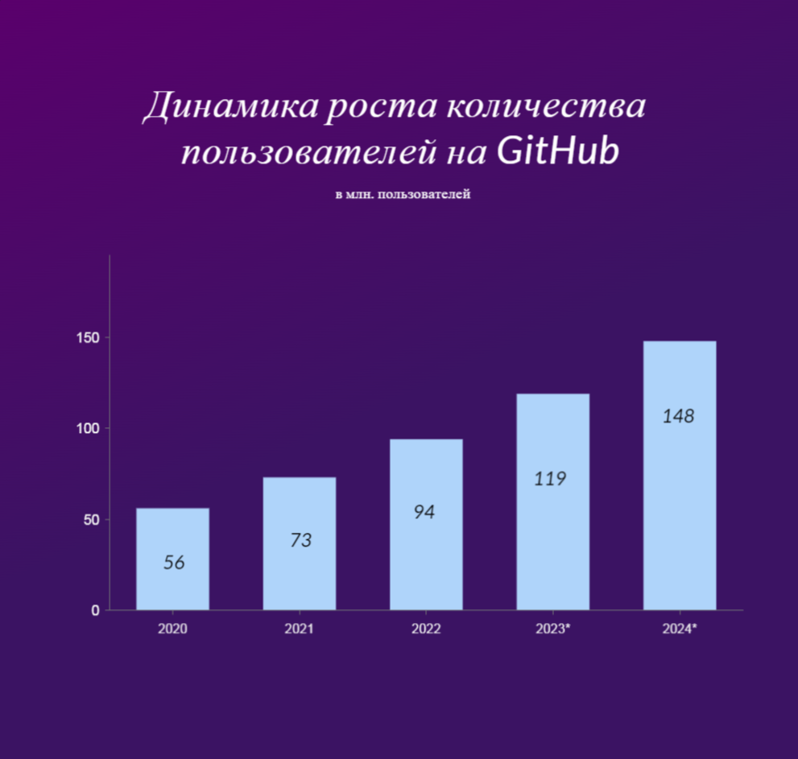
Рисунок 1 – Динамика роста количества пользователей на GitHub
GitLab представляет собой аналог GitHub, появившийся в 2011 году - на три года позже своего предшественника. Ключевое отличие заключается в гибкости развертывания: если GitHub предлагает исключительно облачное решение, то GitLab можно размещать как в облаке, так и на локальных серверах.
Для установки платформы доступны несколько вариантов:
- готовый пакет Omnibus GitLab
- развертывание из исходных файлов через облачные платформы (OpenShift, AWS и другие)
Несмотря на более поздний выход на рынок, GitLab уже успел собрать значительное сообщество - в рамках платформы разрабатывается свыше 100 тысяч проектов. Среди корпоративных пользователей сервиса значатся такие компании как Sony, Alibaba и даже NASA [18].
RhodeCode (Германия) [19]- это профессиональное решение для корпоративного сектора, поддерживающее не только Git, но и системы контроля версий Mercurial и Subversion. Открытый исходный код платформы позволяет компаниям адаптировать интерфейс под свои конкретные нужды.
Launchpad (Великобритания) [20] - разработка компании Canonical, создателей Ubuntu. Изначально ориентированный на разработчиков этой ОС, сервис с 2015 года поддерживает Git-репозитории, количество которых на платформе достигло 26 тысяч.
После краткого обзора зарубежных решений вернемся к российским аналогам. Однако, учитывая неожиданно большое количество отечественных репозиториев, их детальный анализ будет проведен в следующей главе. Среди ключевых российских разработок стоит отметить:
- "РТК-Феникс" от Ростелекома [21]
- "Сфера" от T1 [22]
- GitFlame от Иннополиса [23]
- "Мосхаб" правительства Москвы [24]
- Gitflic от ГК "АСТРА" [25]
- GitVerse от Сбербанка [26]

2.2 Сравнение репозиториев открытого кода для ведомственных информационных систем
Рассмотрим ключевые особенности ведущих платформ (стоит помнить, что обе являются американскими). Ранее мы уже отмечали их основные преимущества, теперь проведем сравнение с точки зрения применения в бизнес-системах и малых ведомственных проектах.
Характеристика | GitLab | GitHub
Платформа | Веб | Веб, Windows, mac
Основное применение | Веб-инструмент с открытым исходным кодом | Веб-инструмент с закрытым исходным кодом
Где можно разворачивать | Можно использовать как самостоятельный сервер или как облачное решение | Предоставляет бесплатный доступ к открытым репозиториям, а также платные ТП для приватных репозиториев
Совместная работа | Есть | Есть
Стоимость | Бесплатный (есть платные версии) | Платный
Производительность | Высокая | Высокая
Обновления | Каждый месяц | Каждый месяц
Вес проектов | 1 Гб | Максимум 50 Мб (сервис блокирует файлы весом больше 100 Мб). Чтобы хранить файлы весом 2–4 Гб, нужно установить Git LFS
Безопасность и конфиденциальность | Доступ по HTTP, двухфакторная аутентификация | Доступ по HTTP, двухфакторная аутентификация
Удовлетворение потребностей разработчиков | Репозиторий с открытым исходным кодом подходит для программистов с ограниченным бюджетом. GitLab используют для создания локального репозитория, где независимый программист сможет хранить свой контент | Репозиторий с закрытым исходным кодом. Нет возможности переноса проектов на персональный сервер
Встроенная платформа развёртывания | Kubernetes | Нет
Документация | Есть. Находится в отдельных репозиториях | Есть. Находится в отдельных репозиториях
Сообщество | Есть | Есть
Если разработчику не так важна высокая производительность и нужен бюджетный сервис — то лучше выбрать GitLab. Если у разработчика много работы с гигантскими проектами с открытым исходным кодом — GitHub. В отличие от GitLab у GitHub есть сообщество, которое поделится информацией, нужной для работы.
Также GitHub не позволит дополнительно улучшать и расширять функциональность, так как он распространяется без открытого исходного кода. Доступ к нему имеют только официальные разработчики.
Gitee можно исключить из сравнения, поскольку платформа полностью китаизирована и не планирует добавлять русскоязычную поддержку. Это также связано с тем, что российская компания 3Logic Group прекратила сотрудничество с китайской Open Source China (создателем Gitee) и вместо этого запустила собственную платформу для хранения и разработки open-source проектов [27].
Не будем рассматривать "Сферу" в рамках сравнения репозиториев, так как это комплексное решение, где git-репозиторий является лишь одним из компонентов. Платформа включает следующие ключевые инструмент [28]:
Сфера: Код- git-инструмент для совместной работы с функциями хранения кода, управления качеством, рецензирования, версионирования и передачи в систему сборки.
Process Mining - инструмент анализа бизнес-процессов, выявляющий слабые места и отклонения от регламентов.
Релизы - инструмент, обеспечивающий совместную работу всех участников команды для подготовки выпуска нового релиза, с учетом методологий, построенных на базе ITIL.
Конфигурации - инструмент, предназначенный для управления конфигурациями и ведения единого репозитария конфигурационных единиц, их отношений и зависимостей на основе графовой модели.
Контрольные точки - инструмент, предназначенный для настройки правил проверки создаваемого релиза и оценки степени его готовности
Оркестрация - инструмент для CI/CD процессов, автоматизирующий тестирование, контроль качества и развертывание ПО.
Такой комплексный подход выходит за рамки простого хостинга кода, что делает прямое сравнение с другими git-решениями некорректным.
В отличие от классических git-решений, «РТК-Феникс» позиционируется как безопасное хранилище проверенных Open Source-пакетов, включая Python (pip), Java (Maven), Node.js (npm) и другие форматы.
Инициатива «Ростелекома» появилась в ответ на растущие киберугрозы, связанные с использованием непроверенного открытого кода. Как отмечают в компании, многие атаки на российские госструктуры и корпорации происходят из-за уязвимостей в сторонних библиотеках, куда злоумышленники или даже сами разработчики могут внедрять вредоносный функционал.
Суть проекта — предоставить бизнесу и госсектору каталог предварительно проанализированных пакетов. Каждый компонент проходит многоуровневую проверку: от сканирования собственными инструментами SOC «Ростелекома» (включая Solar AppScreener) до аудита транзитивных зависимостей. Это позволяет минимизировать риски скрытых уязвимостей, бэкдоров или недекларированных возможностей.
Платформа работает как онлайн, так и в изолированных окружениях, что критично для организаций с особыми требованиями к безопасности. Уже сегодня поддерживаются основные форматы пакетов — от deb/rpm для Linux-систем до npm/nuget для веб-разработки. В ближайшей перспективе добавятся репозитории для PHP, Go и Docker-образов.
Таким образом, «РТК-Феникс» заполняет важную нишу, предлагая не просто хостинг кода, а гарантированно безопасные сборки Open Source-компонентов (Рисунок 2).
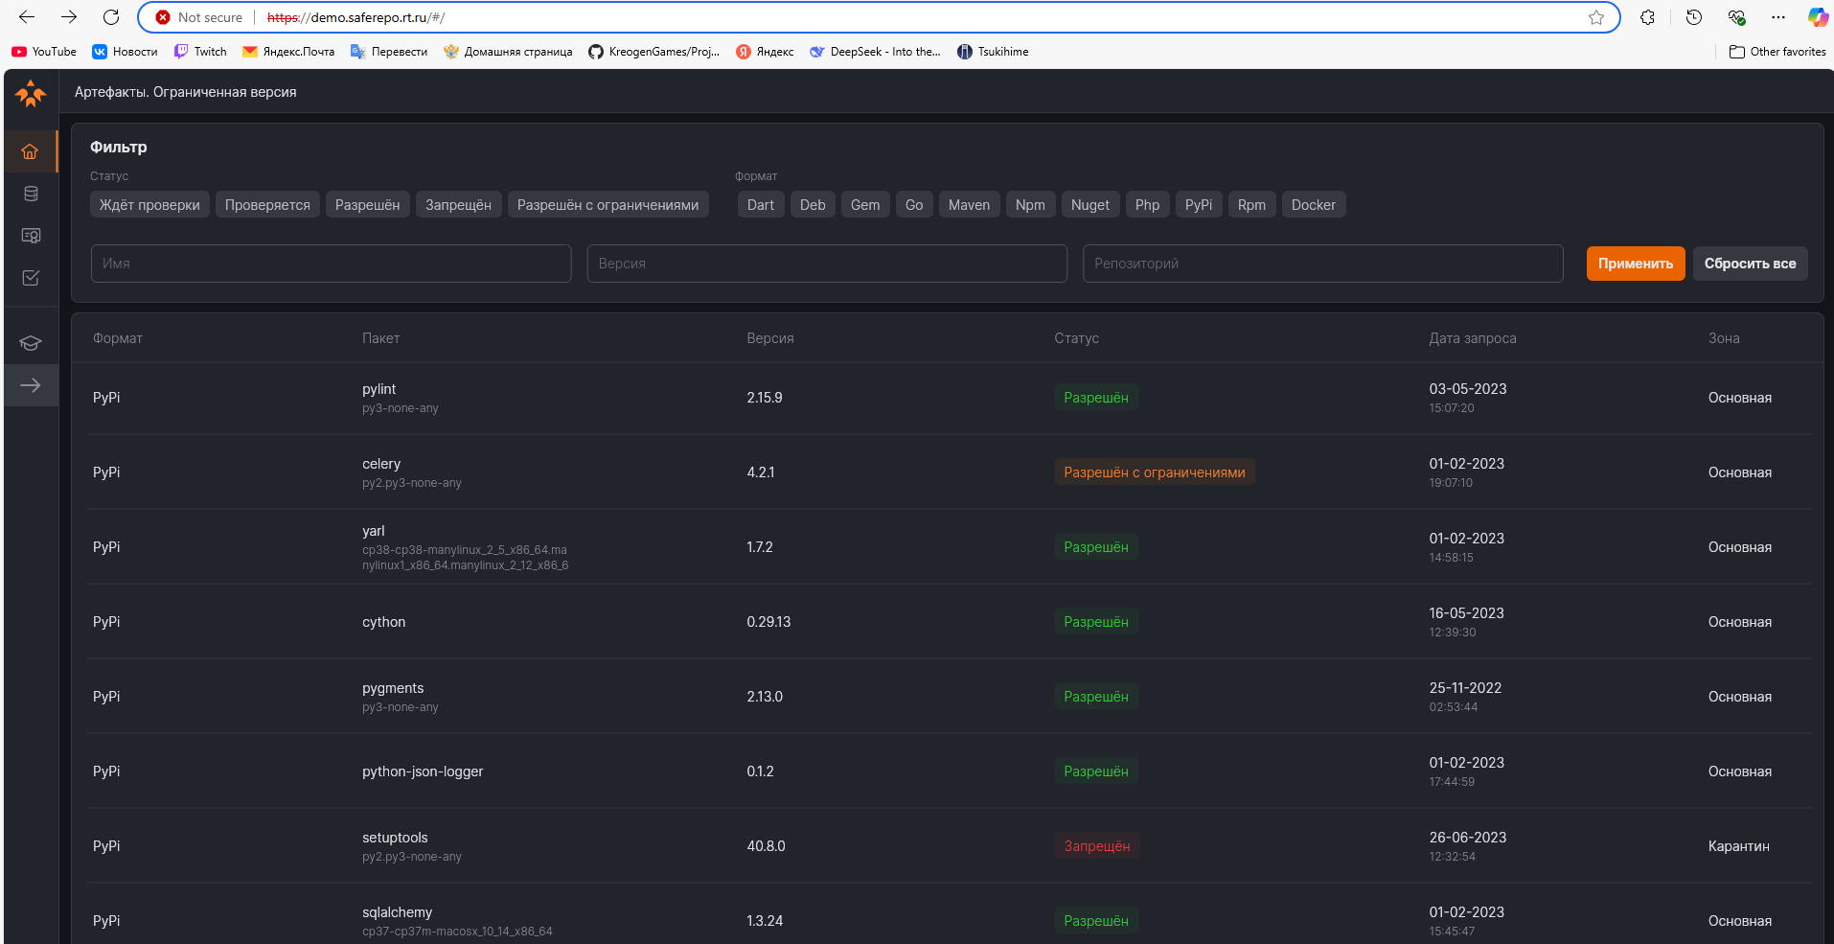
Рисунок 2 – Тестовая среда РТК-Феникс
«Мосхаб» представляет собой специализированную площадку для создания цифровых сервисов Москвы, объединяющую Git-репозитории и инструменты командной работы.
Платформа активно развивается: несмотря на некоторые сложности с авторизацией (через банковские системы, mos.ru или Госуслуги), она уже включает современные DevOps-инструменты — CI/CD-цепочки, системы управления пакетами и реестрами, трекеры задач и другие вспомогательные сервисы.
Особенно стоит отметить образовательный потенциал «mos.hub» — платформа хорошо подходит для обучения работе с Git и современными практиками разработки в образовательной среде (Рисунок 3).

Рисунок 3– Пример созданного репозитория в mos.hub
GitVerse представляет собой не просто классический хостинг репозиториев, а комплексную экосистему для разработки с глубокой интеграцией сервисов Сбера. Платформа выделяется несколькими особенностями:
- Интеллектуальные инструменты разработки
- Встроенный AI-ассистент GigaCode (аналог Copilot)
- Специальные IDE (на базе JB Idea и PyCharm) с готовой интеграцией
- Поддержка всего цикла разработки — от написания кода до деплоя
- Полноценная экосистема
- Интеграция с Platform V для работы с микросервисами
- Подключение к облачной платформе Cloud.ru
- Возможность импорта проектов из GitHub, GitLab и других репозиториев
- Особенности использования
- Удобство для начинающих разработчиков
- Жёсткая привязка к инфраструктуре Сбербанка
- Упрощённая регистрация через сервисы Сбера
Главный компромисс платформы — её глубокая интеграция с экосистемой Сбербанка. С одной стороны, это обеспечивает удобство и комплексность решений. С другой — создаёт потенциальные ограничения для независимых долгосрочных проектов, не связанных со сберовской инфраструктурой.
История со SberClass (где студенческие наработки были интегрированы без должного развития самого проекта) служит примером возможных рисков работы в закрытой экосистеме такого масштаба.
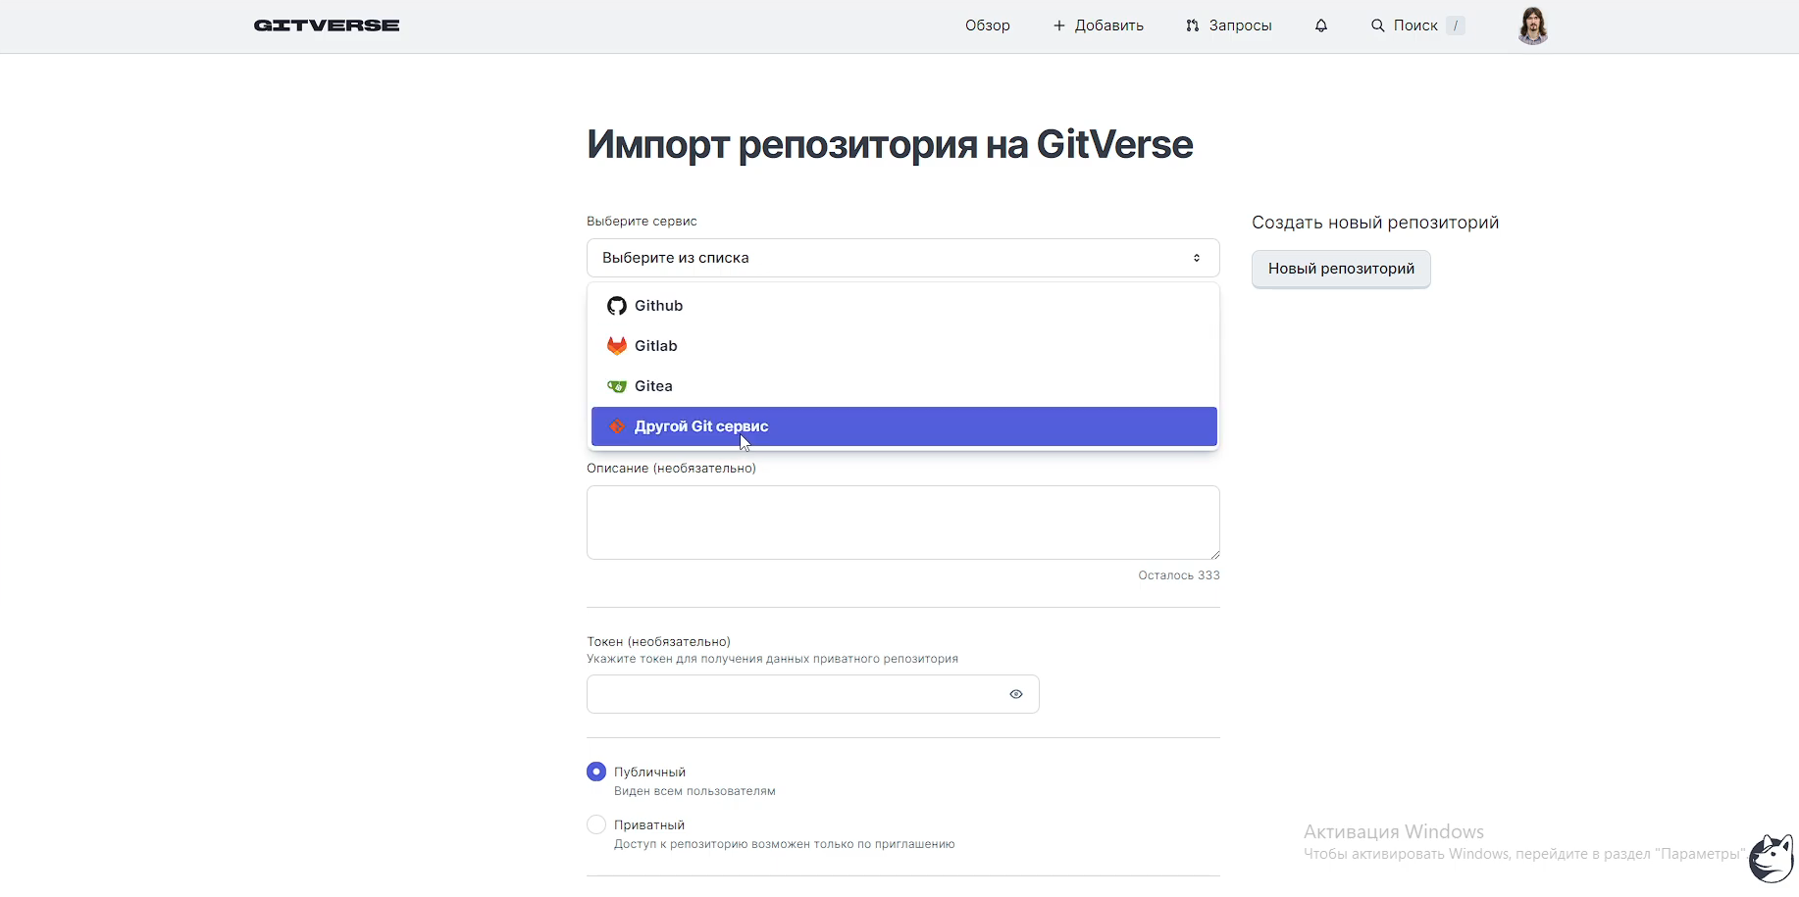
Рисунок 4 – Пример импорта репозитория на GitVerse
GitFlame — лаконичный и эстетичный git-хостинг с интуитивным интерфейсом и простой регистрацией. Сервис позволяет импортировать репозитории из GitHub, что упрощает переход для новых пользователей. Однако функционал пока уступает даже «mos.hub» — отсутствуют CI/CD и расширенные инструменты работы с репозиториями. Главная слабость — скромное сообщество разработчиков, что пока ограничивает его возможности для совместной работы. Несмотря на скромный функционал, сервис уже демонстрирует стратегическую значимость — на него перешел «Ростелеком» [29]. Этот факт позволяет предположить возможную интеграцию с «РТК-Феникс» в будущем, что потенциально создаст полноценную экосистему: от хостинга кода до доверенного репозитория пакетов.
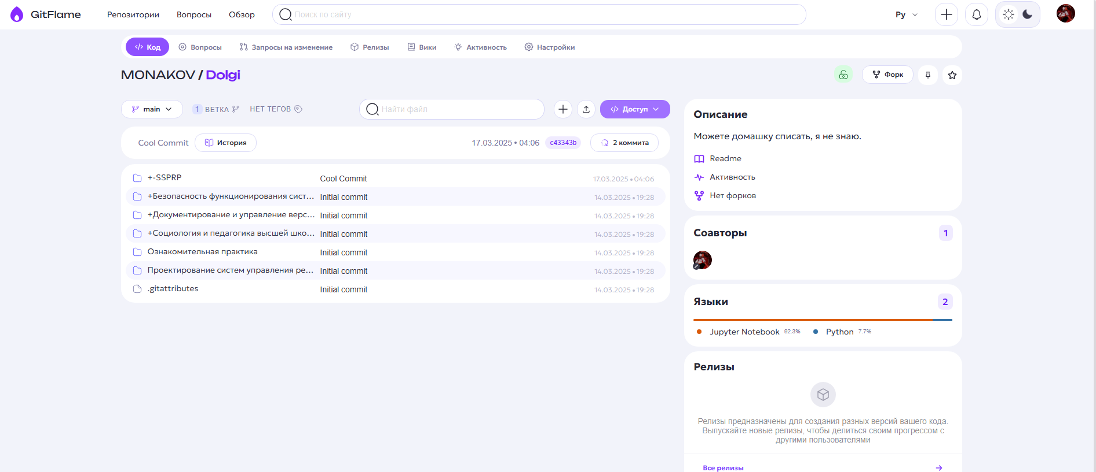
Рисунок 5 – Пример моего импортированного репозитория в GitFlame
Среди отечественных аналогов GitHub именно GitFlic демонстрирует наиболее динамичное развитие, будучи при этом старейшим из российских git-сервисов — он появился ещё до введения санкций. Платформа предлагает полноценный CI/CD-стек и конкурентный функционал, дополненный недавно реализованным реестром контейнеров:
Ключевые преимущества:
- Автоматизированное тестирование с поддержкой Continuous Integration
- Встроенная безопасность через статический анализ кода
- Управление релизами с Continuous Delivery
- Система контроля качества со сбором метрик
- Реестры пакетов и контейнеров для полного цикла разработки
По возможностям платформа приближается к GitVerse от Сбера, сохраняя при этом открытость для интеграции с любыми сервисами. Простой интерфейс, напоминающий GitHub, снижает порог входа, а многолетний опыт развития делает GitFlic наиболее зрелым решением на российском рынке.
Историческое первенство и постоянное расширение функционала подтверждают статус GitFlic как наиболее перспективной платформы для профессиональной разработки в России.
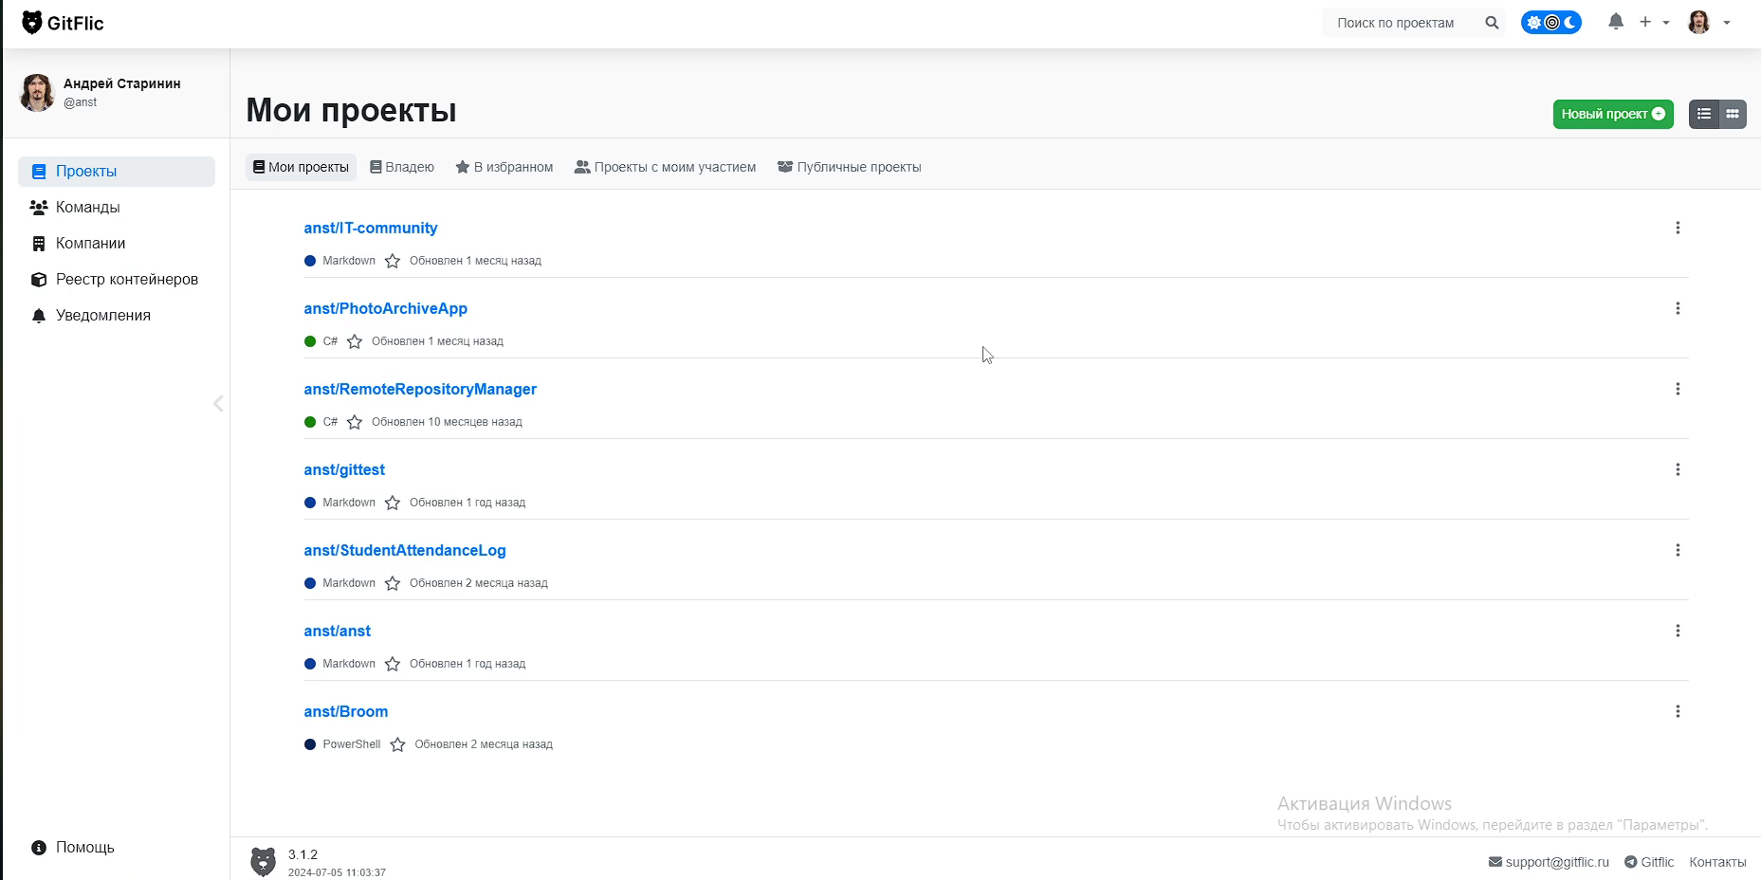
Рисунок 6 – Пример созданных проектов в GitFlic

2.3 Результаты эксперимента по созданию репозиториев открытого кода для ведомственных информационных систем
20 марта 2024 года стало известно о замораживании проекта создания российского аналога GitHub. Инициатива, предложенная премьер-министром Михаилом Мишустиным еще в сентябре 2021 года, столкнулась с проблемой финансирования — запланированные 1,3 млрд рублей из фонда «Росинфокоминвест» так и не были выделены.
Первоначальный замысел, возникший на фоне блокировок российских аккаунтов на GitHub, претерпел значительные изменения. Вместо создания новой платформы Минцифры решило переориентировать проект так как планируется использование существующих решений, и запланированные средства могут быть перенаправлены на поддержку Open Source проектов
Эксперты отмечают, что необходимость в едином национальном репозитории снизилась благодаря появлению частных альтернатив:
- «РТК-Феникс» (Ростелеком)
- «Сфера» (T1)
- GitVerse (Сбербанк)
- GitFlic (ГК "АСТРА")
- GitFlame (Иннополис)
- «Мосхаб» (Правительство Москвы)
По данным на апрель 2024 года, наиболее вероятным кандидатом на роль базовой платформы считается «РТК-Феникс». Как отмечает Людмила Богатырева из агентства «Полилог», этот репозиторий уже обладает необходимой инфраструктурой и доверием крупного бизнеса.
Ключевой вызов, по мнению участников рынка, заключается не в выборе технической платформы, а в создании по общим правилам сообщества разработчиков. Без этого даже лучшая инфраструктура не сможет стать полноценной заменой GitHub [6,9].

Заключение
Проведенное исследование позволяет сделать несколько ключевых выводов о развитии репозиториев открытого кода в России:
Несмотря на замораживание проекта единого национального репозитория, в стране сформировался ряд конкурентоспособных решений ("РТК-Феникс", GitFlic, GitVerse), каждое из которых предлагает уникальные возможности для ведомственных информационных систем.
Международный опыт (особенно китайский с платформой Gitee) демонстрирует, что создание полноценной экосистемы open-source требует не только технологической базы, но и активного сообщества разработчиков — этот аспект пока остается слабым звеном российских инициатив.
Сравнительный анализ показывает, что отечественные платформы уже сейчас могут обеспечить базовые потребности в хостинге кода, CI/CD и управлении пакетами, хотя и уступают зарубежным аналогам в зрелости функционала и размерах сообщества.
Перспективы развития отрасли связаны не с созданием еще одной платформы, а с консолидацией существующих решений, выработкой единых стандартов и стимулированием участия разработчиков в open-source проектах.
Таким образом, Россия находится на важном этапе формирования собственной экосистемы открытого кода. Успех этой инициативы будет зависеть от способности государства, бизнеса и ИТ-сообщества найти баланс между безопасностью и открытостью, между централизацией и разнообразием решений.

Список использованных источников
- Цифровая диктатура vs цифровой суверенитет: проблемы, риски, возможности [Электронный ресурс] // ForumSPb. – URL: https://forumspb.com/news/news/tsifrovaja-diktatura-vs-tsifrovoj-suverenitet-problemy-riski-vozmozhnosti-/ (дата обращения: 09.04.2025).
- Национальный репозиторий ПО с открытым кодом [Электронный ресурс] // Tadviser. – URL: https://www.tadviser.ru/index.php/Статья:Национальный_репозиторий_ПО_с_открытым_кодом (дата обращения: 09.04.2025).
- Открытый код: риски и перспективы [Электронный ресурс] // ComNews. – 2022. – 8 ноября. – URL: https://www.comnews.ru/content/222930/2022-11-08/2022-w45/otkrytyy-kod-riski-i-perspektivy (дата обращения: 09.04.2025).
- Открытый и опасный: в чем риски создания приложений на open source в России [Электронный ресурс] // Forbes. – URL: https://www.forbes.ru/mneniya/505060-otkrytyj-i-opasnyj-v-cem-riski-sozdania-prilozenij-na-open-source-v-rossii (дата обращения: 20.06.2024).
- Открытое ПО в России — что изменилось к 2023 году [Электронный ресурс] // РБК Тренды. – URL: https://trends.rbc.ru/trends/industry/642129b89a79473edb541be3 (дата обращения: 20.06.2024).
- Российский аналог GitHub так и не получил финансирования [Электронный ресурс] // Ведомости. – 2024. – 20 марта. – URL: https://www.vedomosti.ru/technology/articles/2024/03/20/1026706-rossiiskii-analog-github-tak-i-ne-poluchil-finansirovaniya (дата обращения: 20.06.2024).
- Каковы риски использования open source [Электронный ресурс] // FutureCrew. – URL: https://futurecrew.ru/blog/kakovy-riski-ispolzovaniya-open-source (дата обращения: 09.04.2025).
- Российская открытая лицензия получила воплощение [Электронный ресурс] // ComNews. – 2022. – 14 октября. – URL: https://www.comnews.ru/content/222613/2022-10-14/2022-w41/rossiyskaya-otkrytaya-licenziya-poluchila-voploschenie (дата обращения: 09.04.2025).
- Власти готовят регулирование IT-репозиториев [Электронный ресурс] // Коммерсантъ. – URL: https://www.kommersant.ru/doc/6650790 (дата обращения: 09.04.2025).
- Власти готовят регулирование IT-репозиториев [Электронный ресурс] // CNews. – 2025. – 14 января. – URL: https://www.cnews.ru/news/top/2025-01-14_vlasti_gotovyat_regulirovanie (дата обращения: 09.04.2025).
- Методические рекомендации по обеспечению информационной безопасности открытых репозиториев [Электронный ресурс] // Хабр. – URL: https://habr.com/ru/news/461415/ (дата обращения: 09.04.2025).
- Методические рекомендации по обеспечению информационной безопасности при создании и эксплуатации открытых репозиториев программного обеспечения [Электронный ресурс] // Digital.gov.ru. – URL: https://digital.gov.ru/documents/metodicheskie-rekomendaczii-po-obespecheniyu-informaczionnoj-bezopasnosti-pri-sozdanii-i-ekspluataczii-otkrytyh-repozitoriev-programmnogo-obespecheniya (дата обращения: 09.04.2025).
- Указ Президента РФ о развитии IT-инфраструктуры [Электронный ресурс] // Официальный сайт Президента России. – URL: http://www.kremlin.ru/acts/assignments/orders/72190 (дата обращения: 09.04.2025).
- Национальный репозиторий [Электронный ресурс] // РФРИТ. – URL: https://rfrit.ru/repozitorii (дата обращения: 09.04.2025).
- Каким будет суверенный GitHub [Электронный ресурс] // IKS Media. – URL: https://www.iksmedia.ru/articles/5888903-Kakim-budet-suverennyj-GitHub.html (дата обращения 09.04.2025).
- Китай поставил задачу превратить Gitee в местный аналог GitHub [Электронный ресурс] // Хабр. – URL: https://habr.com/ru/news/516158/ (дата обращения: 09.04.2025).
- Жизнь после GitHub: как развиваются отечественные репозитории открытого программного кода [Электронный ресурс] // Хабр. – 2023. – URL: https://habr.com/ru/companies/sberbank/articles/749236/ (дата обращения: 09.04.2025).
- GitLab или GitHub: что нужно знать разработчикам [Электронный ресурс] // Exolve. – URL: https://community.exolve.ru/blog/gitlab-vs-github/ (дата обращения: 09.04.2025).
- RhodeCode: платформа для управления кодом [Электронный ресурс]. – URL: https://rhodecode.com/ (дата обращения 09.04.2025).
- Launchpad: платформа для разработки ПО [Электронный ресурс]. – URL: https://launchpad.net/ (дата обращения: 09.04.2025).
- РТК-Феникс: корпоративная платформа для разработки ПО [Электронный ресурс] // РТК. – URL: https://rtkit.ru/products/rtk-feniks (дата обращения: 09.04.2025).
- Сфера: DevOps-платформа [Электронный ресурс]. – URL: https://www.sferaplatform.ru/ (дата обращения: 09.04.2025).
- GitFlame: платформа для хостинга кода [Электронный ресурс]. – URL: https://gitflame.ru/ (дата обращения: 09.04.2025).
- Мосхаб: платформа для разработки городских сервисов [Электронный ресурс]. – URL: https://hub.mos.ru/ (дата обращения: 09.04.2025).
- Gitflic: российский хостинг Git-репозиториев [Электронный ресурс]. – URL: https://gitflic.ru/ (дата обращения: 09.04.2025).
- GitVerse: корпоративная платформа для разработки [Электронный ресурс]. – URL: https://gitverse.ru/home/ (дата обращения: 09.04.2025).
- Минцифры готовит общее регулирование существующих аналогов GitHub в РФ и отказывается от проекта единого репозитория [Электронный ресурс] // Хабр. – URL: https://habr.com/ru/news/849856/ (дата обращения: 09.04.2025).
- Поиск по репозиторию Fintech [Электронный ресурс]. – URL: https://repo.fintechru.org/web/guest/search/-/search/full/%D0%A1%D0%A4%D0%95%D0%A0%D0%90 (дата обращения: 09.04.2025).
- "Ростелеком" перейдет на российское ПО для хранения исходного кода [Электронный ресурс] // ТАСС. – URL: https://tass.ru/ekonomika/22636199 (дата обращения: 09.04.2025).

